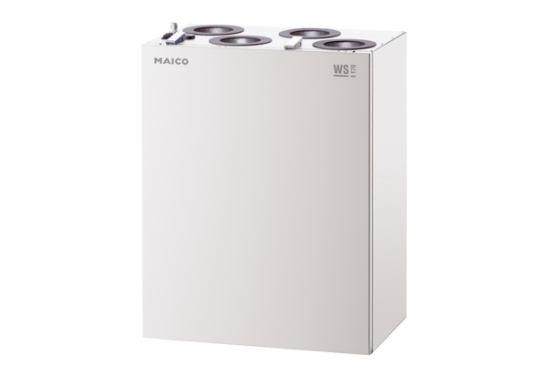Zentrales Lüftungsgerät WS 170 KBLVerpackungseinheit: 1 StückSortiment: K
Artikelnummer: 0095.0088Hersteller: MAICO

